Инструкция для заказа продукции.

1. Авторизация.

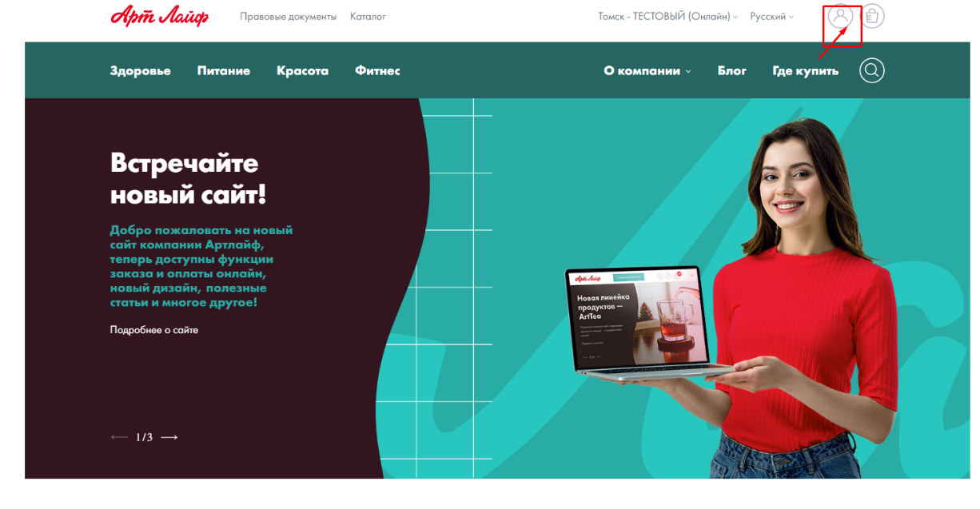

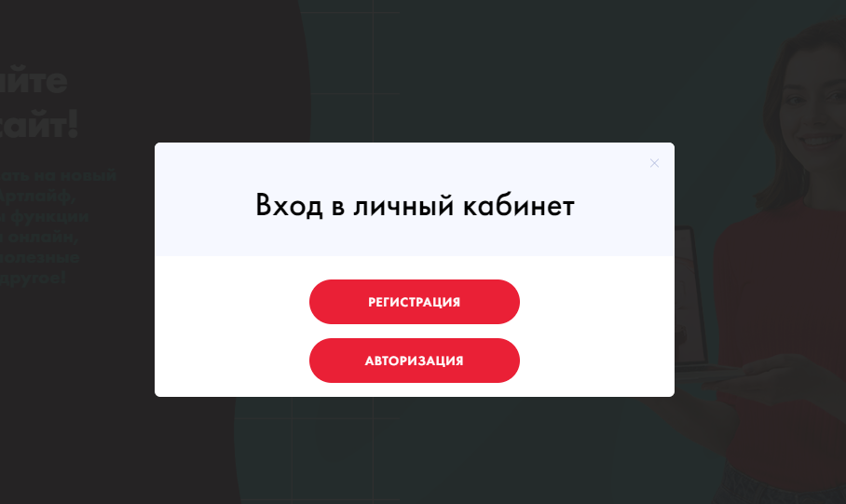

1. Личный кабинет

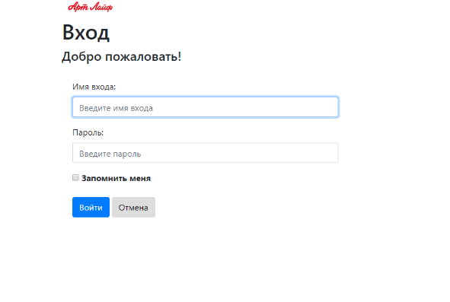

1. Личный кабинет.

После авторизации Вы попадаете в Личный кабинет сайта. Кроме просмотра данных профиля в нем доступен следующий функционал:

* 1. Просмотр выполненных и текущих заказов
  2. Возможность поделиться своим профилем в социальных сетях
  3. Возможность активировать Авторизацию с подтверждением через СМС

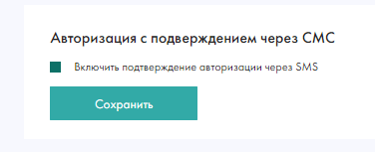

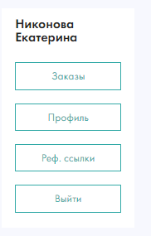

1. Заказ продукции.

Что-бы что то купить пройдите в одну из точек входа которые встречают вас на главном экране (4 области)

1. Каталог   
   В каталоге к вашему вниманию предоставлен расширенный функционал выбора продукции с удобными фильтрами и сортировками   
   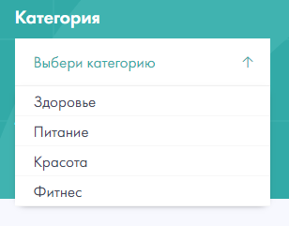   
   Подкатегории

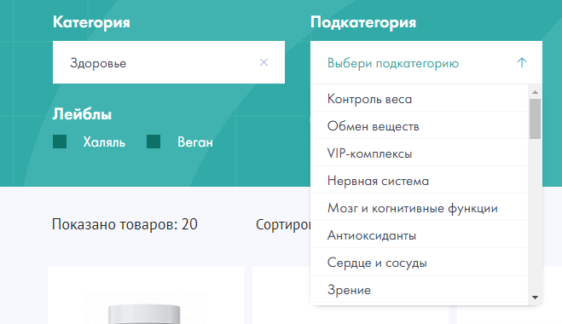  
Готовые подборки по принадлежности  
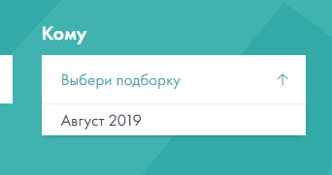  
Либо поиск по хештегам  с поиском   
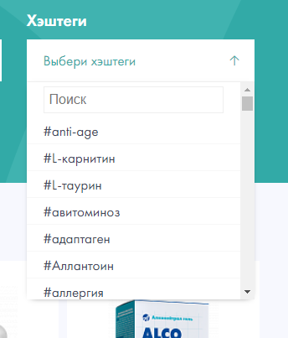

с помощью этого функционала вы легко найдете интересующий вас продукт

1. Карточка товара   
   актуальные документы   
   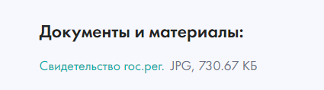  
   Визуальная навигация по свойствам   
     
   Исчерпывающая информация о продукте   
   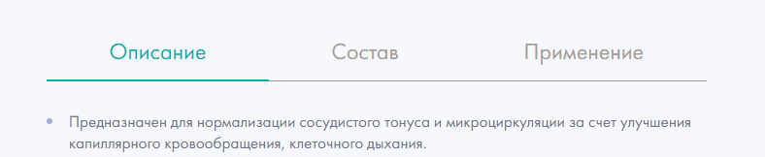  
   Рекомендации к покупке товаров  
   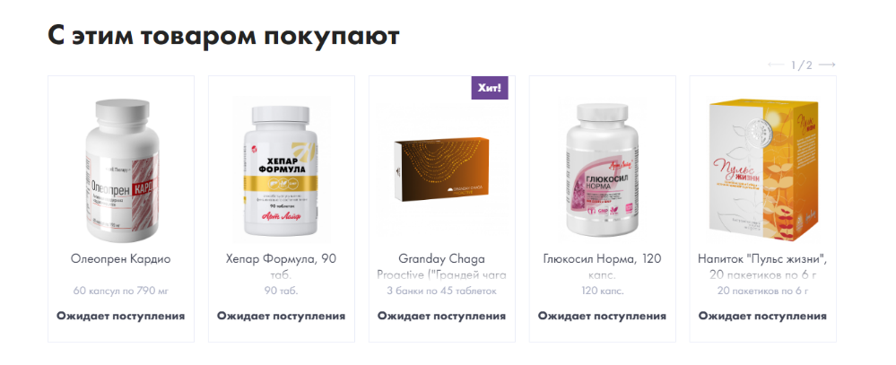  
   Быстрая навигация по ключевым свойствам и поиску похожих   
   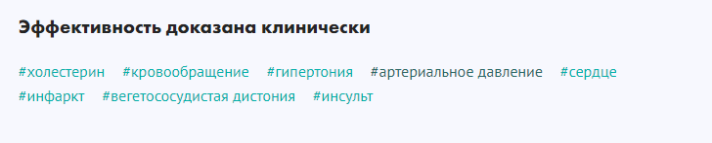  
     
     
   Тут вы можете ознакомиться с продуктом и добавить продукт в корзину   
     
   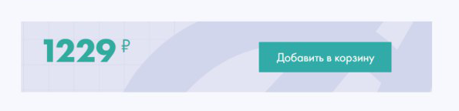
2. Выбор сервисного центра   
   Перед тем как совершить покупку обратите внимание на принадлежность к сервисному центру, функционал сайта позволяет автоматически подгружать ваше местоположение и близлежащий обслуживающий вас склад. Если данная функция у вас отключена просим выбрать удобный склад либо в шапке сайта либо непосредственно в корзине. По умолчанию ваш сервисный центр будет выбран в соответствии к вашему складу информационного обслуживания (если ваш склад зарегестрирован в системе для реализации он-лайн заказа)   
   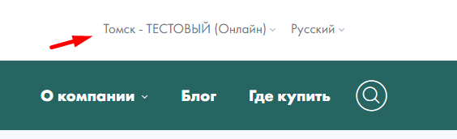

либо в корзине 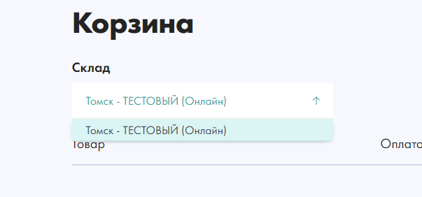

1. Корзина

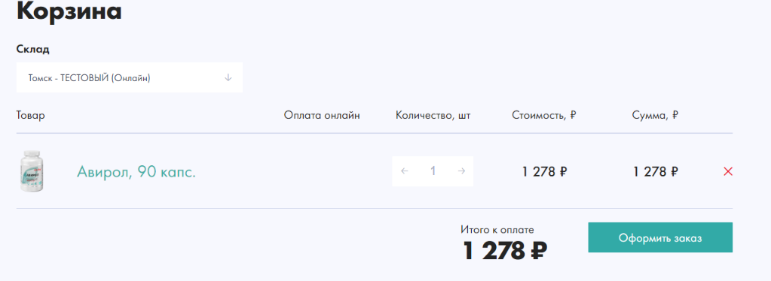

1. Оформление заказа.

После выбора необходимых товаров вам представляется выбор способа доставки.

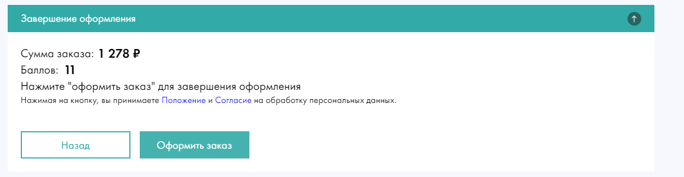После того, как заказ оформлен, вы получите оповещение о том, что заказ принят. Ожидайте звонка оператора.

1. Информация о статусе заказа доступна в вашем Личном кабинете.

